Влияние семьи на формирование личности ребенка.

Роль семьи в воспитании ребенка, велика. Именно в семье закладываются основы личности. От того, каким будет воспитание, зависит дальнейшее построение ребенком модели собственной семьи.

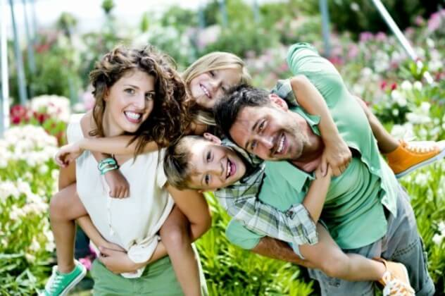

Дети, как губка, впитывают в себя образцы поведения. Таковыми являются для них в первую очередь родители. Как же нужно выстраивать семейное воспитание, чтобы потом не жалеть о последствиях?

Если изначально в семье сложились неправильные отношения, то как результат воспитания — непослушные, закомплексованные и проблемные дети. Этот факт можно объяснить. Дело в том, что трудными дети становятся не из-за своего характера.

Ребенок проецирует отношения в семье на свою личность. Отсюда и проблемы, возникающие в воспитании и нраве детей. Но не всегда в хорошей и гармоничной семье всё благополучно. Даже в этом случае ребенок может вырасти проблемным, если влияние внешних негативных факторов окажется слишком сильным.

Психологи отмечают, что роль семьи в воспитании ребенка велика. Его внутренний мир строится на основе внешних факторов. Ребенка можно представить в качестве древесной веточки. Возникновение проблем будет зависеть от того, всё ли хорошо в почве, на которой он вырос.

Малыша нужно постоянно подпитывать родительской любовью, чтобы он смог справиться со всеми трудностями. Заменить семью не сможет никто другой. Именно в ней закладывается система ценностей. Семья становится базой для формирования отношения к себе и окружающим. В ней происходит становление личности.

Рассмотрим, как семья может влиять на последний из перечисленных выше факторов. Это может быть бессознательное усвоение принципов жизни и поведения родителей. На ребенка оказывает влияние атмосфера в семье, эмоциональное взаимодействие её членов. Эти стереотипы малыш усваивает с самого раннего детства.

Если вспомнить пример из психологии, где только что вылупившийся гусенок привязывается к тому предмету, который первым попал в его поле зрения. И неважно, будет ли он одушевленным или нет, главное, чтобы объект двигался. Этот момент длится всего несколько секунд. То же самое происходит и с ребенком. В трудный для него период он хочет получить любовь и заботу родителей, привлечь к своей персоне их внимание. Это тот момент, который не стоит упускать, так как в будущем придется перевоспитывать детей. А это может оказаться невозможным.

Если родителей не оказалось рядом, когда ребенку требовалось внимание, он заполнит эту душевную пустоту кем-то другим. И не факт, что это будет порядочный человек. Поэтому стоить находить и уделять воспитанию своих детей хотя бы немного времени.

На ребенка также влияют слова, произнесенные родителями. Поэтому взрослым нужно быть осторожными при общении. Если вы не хотите впоследствии краснеть за ребенка перед посторонними людьми, следите за своей речью. Всё, что будет сказано вами, усвоится малышом с легкостью.

Роль семьи в воспитании детей заключается также в формировании ощущения безопасности со стороны окружающего мира. В неблагоприятных условиях, наоборот, формируется чувство недоверия к людям. В будущем оно может привести к возникновению сложностей в общении, взаимодействии, отношениях. Мир будет восприниматься, как враждебный объект.

В семье зарождается определенное поведение ребенка. На то, каким оно будет — положительным или отрицательным, — оказывает влияние применение поощрения или наказания. Родители должны четко знать, что следует осуждать, а какие стереотипы можно поддержать.

В семье формируется жизненный опыт детей. Он зависит от разнообразия переживаемых ситуаций, которые учат справляться с трудностями. Дети с богатым жизненным опытом, как правило, в будущем способны идти на компромиссы, радоваться, находить общий язык с людьми, прощать. Такие дети быстрее других учатся приспосабливаться к незнакомой обстановке. Они способны адекватно реагировать на те перемены, которые могут происходить в жизни.

В семье ребенок познает различные эмоции, начинает понимать их уместность в той или иной ситуации. Если взрослые их сдерживают или запрещают выражать, то эмоциональная сфера ребенка будет сформирована исходя из базовых показателей. Другими словами, умение выражать свои эмоции ребенок заимствует из собственной семьи.

**Советы родителям по воспитанию детей в семье:**

1. Первой школой жизни для ребенка является семья, в которой он вырос. Родители — пример для малыша. Поэтому важно помнить, что если вы хотите вырастить своё чадо правильным и счастливым, позаботьтесь, чтобы в вашей семье царила гармония.

2. Относитесь к своим детям так, как хотите, чтобы они относились к своему потомству. Модель построения собственной семьи ребенком зависит в первую очередь от того, какие взаимоотношения были между его родителями.

3. Если на вашего ребенка пожаловались, не спешите наказывать его. Займитесь лучше самовоспитанием.

4. Роль семьи в воспитании детей первостепенна и многогранна. Задумайтесь о взаимоотношениях между её членами. От этого зависит, будут ли ваши дети счастливы в собственной семейной жизни.

***Сделаем вывод из сказанного:***

Заменить семью нельзя ничем. Именно она является основой жизни и воспитания для ребенка. Важно, чтобы родители проявляли теплоту и любовь по отношению к своим детям.